ARTIKEL
Afzender: Logo Brugge-Oostende vzw
Ideale publicatiemaand: december/januari/februari 2019

Verwarmen op hout? Hoe kan het goedkoper én gezonder?

Verwarmen op hout? Hoe kan het goedkoper én gezonder?
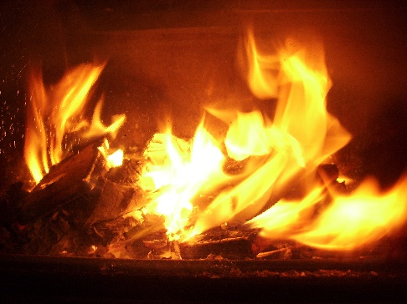
Er zijn heel wat soorten toestellen op de markt, waarvan de één efficiënter is dan de ander. In de Vlaamse woningen zijn ook nog heel wat oudere toestellen aanwezig die niet altijd zo efficiënt werken. Hoe efficiënter je toestel, hoe beter je verbranding is. Dan haal je dus meer energie uit dezelfde hoeveelheid brandstof, dus stook je dus goedkoper én breng je meteen ook veel minder ongezonde stoffen in de buitenlucht. Goedkoper en gezonder stoken start dus bij een goed toestel. Maar niet alleen je soort toestel bepaalt hoe efficiënt je verwarmt, maar ook het soort en de kwaliteit van je brandstof en hoe je deze stookt.

Voor je begint: je toestel kiezen en laten installeren
Oudere toestellen, bijvoorbeeld tweedehands-toestellen, bieden je geen enkele garantie dat je een efficiënt of zelfs veilig toestel hebt. Vraag bij de aankoop van een toestel advies aan één, maar liefst meerdere professionals. Koop je bijvoorbeeld een toestel met té groot vermogen voor de ruimte die het moet verwarmen, dan zal je je toestel vaak op een té lage stand zetten, en dus niet efficiënt verbranden. Vraag goed na hoe je het toestel en de installatie moet onderhouden om veilig, gezond en in orde met de wetgeving te blijven.
Vergeet ook niet dat hoe beter je woning geïsoleerd is, hoe minder extra verwarming nodig is. Hou bij het isoleren ook altijd rekening met ventilatie en verluchting om je woning en jezelf gezond te houden!

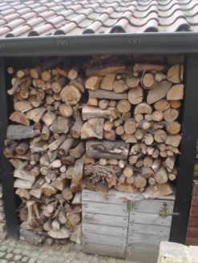
Je brandstof kiezen
Je kan kiezen om zelf je brandhout te verwerken vanaf de boom of om je brandhout eerder kant-en-klaar aan te kopen. Een goede brandhouthandelaar kan je garanties geven over de kwaliteit en het vochtgehalte van het brandhout.
Stook enkel met voldoende droog hout. Zo krijg je een véél hoger rendement, is je vuur veel gemakkelijker aan te maken en krijg je veel minder rook en ongezonde stoffen in de lucht (denk aan je buren!). Ook je risico op schoorsteenbrand vermindert.
Brandhout (‘stukhout’) moet gemiddeld twee jaar drogen. Droog hout herken je aan de galm als je twee stukken tegen elkaar slaat. Vochtig hout klinkt dof.
Efficiënt, veilig én gezond stoken, kan je alleen met droog stukhout en onbehandeld houtafval. Zaagsel, krullen, schaafsel, stof en spanen mogen niet. Houtmateriaal of –afval waarvan je niet zeker weet of het niet behandeld is, kan en mag je niet gebruiken. MDF, triplex, OSB … zijn gemaakt van verlijmd houtstof of houtschilfers en bevatten sowieso extra chemische stoffen. De kleur van houtachtig materiaal alleen zegt je ook nog niets: er bestaan ook heel wat kleurloze producten om hout te beschermen tegen schimmel, ongedierte,… Als je deze producten verbrandt, zorgt dit opnieuw voor een hoger risico op schouwbrand en veel meer ongezonde stoffen in de lucht rond je woning.
Stoken bij windstil weer, mist, ‘temperatuursinversie’?
Hou rekening met mist, windstil weer en ‘temperatuursinversie’. Bij dit laatste is, in tegenstelling tot normaal, de lucht boven je huis iets warmer dan aan de grond. Het weerbericht informeert je hierover. Bij deze weersomstandigheden vermindert de trek in je schoorsteen en blijft de rook hangen rond je woning en bij de buren! Zo vergroot je het risico op geur- en rookhinder voor je buren sterk, maar ook het risico op CO-vergiftiging in je eigen woning. Sommige gemeenten verbieden dan ook het stoken op zulke dagen. Vraag dit zeker na bij de milieudienst van je stad of gemeente!
Het stoken zelf
Omdat niet elk toestel op precies dezelfde manier werkt, moet je zeker altijd de gebruiksaanwijzing van je toestel lezen en opvolgen!
Maak je vuur slim aan, dan moet je veel minder brandhout gebruiken. Stook in opeenvolgende perioden: voeg steeds meerdere stukken brandhout ineens toe en laat bijna volledig opbranden vooraleer opnieuw te laden. Zo zal je minder hout verspillen.
Denk op voorhand hoe lang je wil dat je vuur brandt: voeg liever minder brandhout toe dan het vuur te moeten “smoren”. Een smeulend vuur geeft CO en meer rook!
Zet de luchttoevoer van je kachel of allesbrander niet de hele tijd volledig open, maar alleen bij de start. Vanaf dat je vuur goed brandt, verminder je de luchttoevoer een beetje. Let erop dat de vlammen niet kleiner worden. Zuigt de kachel te veel zuurstof aan, dan brandt het hout te fel en krijgt het niet de tijd om volledig te verbranden. De schoorsteen zal ook vonken aanzuigen. Krijgt het vuur te weinig zuurstof, dan bevat de rook meer roetdeeltjes en andere gevaarlijke stoffen, zoals koolstofmonoxide (=’CO’).
Niet vergeten: ventileren!
Vuur heeft zuurstof nodig: bij het verbranden heb je dus de hele tijd verse lucht nodig. Afhankelijk van je type toestel zal je ook je woning mogelijks meer moeten ventileren tijdens het stoken.
Tot slot
in Vlaanderen zijn nog mensen die oudere houtkachels en open haarden gebruiken. Vooral deze oudere toestellen zijn sowieso niet efficiënt en vrij duur en ongezond in gebruik. Heb je zelf nog zo’n toestel, overweeg dan de aanschaf van een nieuwer, efficiënter toestel. Bedenk goed of je wel nog op hout wil stoken en of het niet interessanter is om voor een andere, gemakkelijkere en minder vervuilende energiebron te kiezen. Vergeet ook nooit dat je door verkeerd stoken zelfs met een goed toestel toch veel brandstof zal verspillen en je ongezonde lucht kan krijgen rond je woning.

Meer tips vind je op www.stookslim.be

Extra info:
- Auteur: Dieter Vanparys, Logo Brugge-Oostende
- Bron: www.stookslim.be
- Afbeeldingen: zie hieronder
- Heb je nog beelden of info nodig? Dan kan je dit opvragen via jessie.priem@logobrugge-oostende.be.

